PARKER JOTTER PREMIUM

Ручка шариковая Parker Jotter Premium Polished (Shiny) Chiselled

Отделка корпуса: нержавеющая сталь, оригинальная гравировка,
отдельные элементы дизайна - зеркальный хром
Артикул: S0908820
Цена: 325.00 лей.

Ручка шариковая Parker Jotter Premium Classic SS Chiselled

Материал: Нержавеющая сталь, оригинальная гравировка,
Отделка: глянцевый хром
Артикул:S0908840
Цена: 325.00 лей

Ручка шариковая Parker Jotter Premium Satin Black SS Chiselled

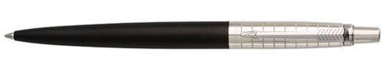

Отделка корпуса: нержавеющая сталь, оригинальная гравировка,
отдельные элементы дизайна - зеркальный хром
Артикул: S0908860
Цена: 325.00 лей.

